Potthofstr. 22 | D-58095 Hagen | Telefon 02331-21410 | info@allerwelthaus.org |  | www.allerwelthaus.org

Bitte mach mit bei der Orangen-Aktion:
SÜß STATT BITTER − bio.fair.menschenwürdig.

Projektinfos:  Die Initiative SOS Rosarno aus der italienischen Region Kalabrien macht sich stark gegen die brutale Ausbeutung der oft migrantischen Arbeiter*innen auf Orangenplantagen. Multinationale Konzerne und Handelsketten diktieren den Bauern die Preise, die nicht einmal die Produktionskosten decken. SOS Rosarno vertreibt alternativ Orangen von Öko-Betrieben und organisiert den Verkauf an Gruppen solidarischen Konsums. Ein besserer Stundenlohn und feste Verträge für die Menschen, die die Früchte pflücken, sind das Ziel. Mit dem Kauf von Orangen aus diesem Projekt kannst Du zur Verwirklichung beitragen.  Ausführliche Infos unter: www.eine-welt-gruppen.de/orangen-aktion/ | 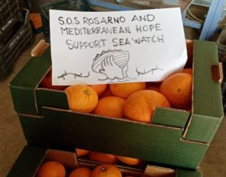

Bestellungen bis Do, 11.11.2021
Abhol-Termine Mi, 1.12. – Sa, 4.12.2021 von 14.00 – 16.00 Uhr (evtl. nach Vereinbarung)

Rückantwort an info@allerwelthaus.org
Ich bestelle _____ Kartons Navel-Orangen (ca. 10 kg) je 30,00 Euro / Karton
und benötige ______ Flyer und _____ Plakate zum Projekt (siehe Projekt-Homepage)
- Preis inklusive einer Projekt-Spende an SOS Rosarno
- Barzahlung beim Abholen der Orangen

Name
E-Mail
Telefon
Datum
Unterschrift

